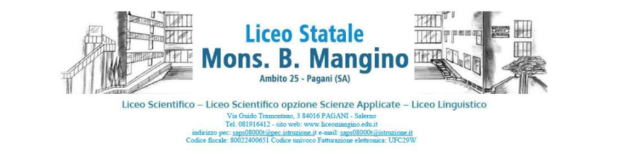
Al DSGA
Ai Consigli delle Classi ______
Agli studenti delle classi ______

OGGETTO: uscita didattica a ____________

Gli alunni delle classi ________ del Liceo Statale “Mons. B. Mangino” di Pagani si recheranno a ______________________________________________ il giorno __________
Partenza da ______________ alle ore _______ per giungere in _________ alle ore ________
Pranzo in autonomia (se previsto)
Visita ____________________________.
Rientro a _____________________ presumibilmente alle ore __________________________
La quota prevista per il viaggio è di euro ______________ pro capite, il pagamento avverrà accedendo al registro elettronico tasto PagoScuola.

Referente visita guidata

Prof. ______________________________

